ТЕХНИЧЕСКОЕ ОПИСАНИЕ №87466432, 87466423

к ГОСТ 12.4.303-2016 «Одежда специальная для защиты от пониженных температур. Технические требования».

87466432 Куртка зимняя женская Вьюга (тк.Смесовая,210), т.синий/васильковый
87466423 Куртка зимняя женская Вьюга (тк.Смесовая,210), т.серый/красный

Согласовано:
Главный технолог: Ненадова И.А.
Исполнители:
Конструктор: Ключникова И.А.
Технолог: Заец Е.А.

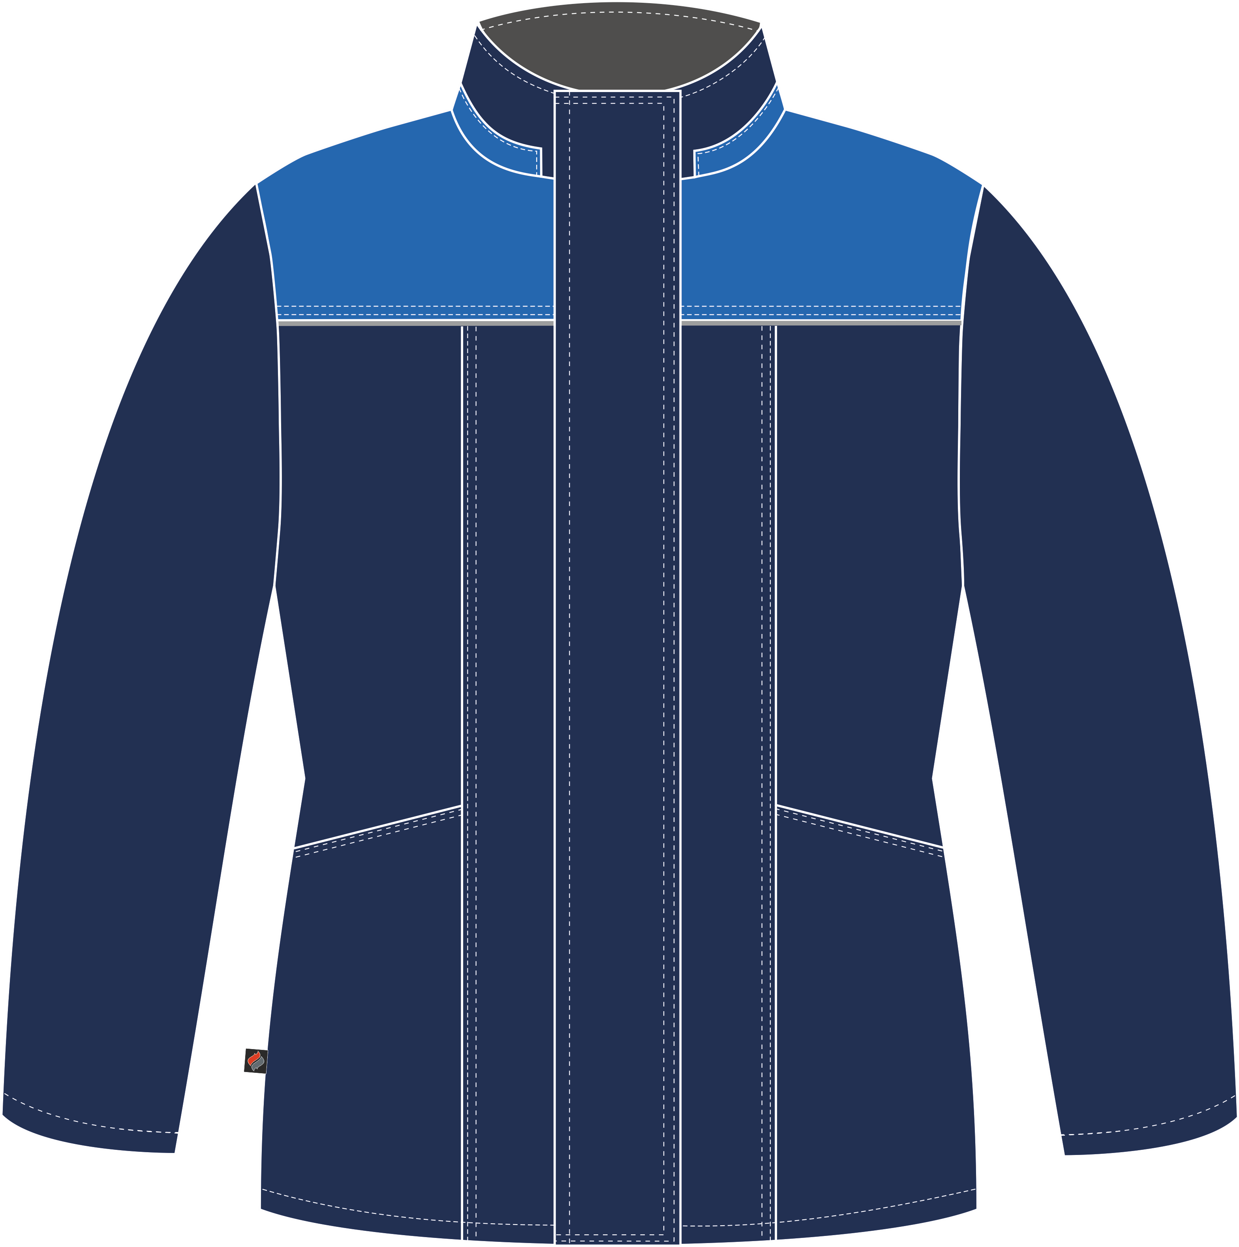

Рис.1. Эскиз Куртка зимняя женская Вьюга (тк.Смесовая,210), т.синий/васильковый. Куртка, вид спереди.
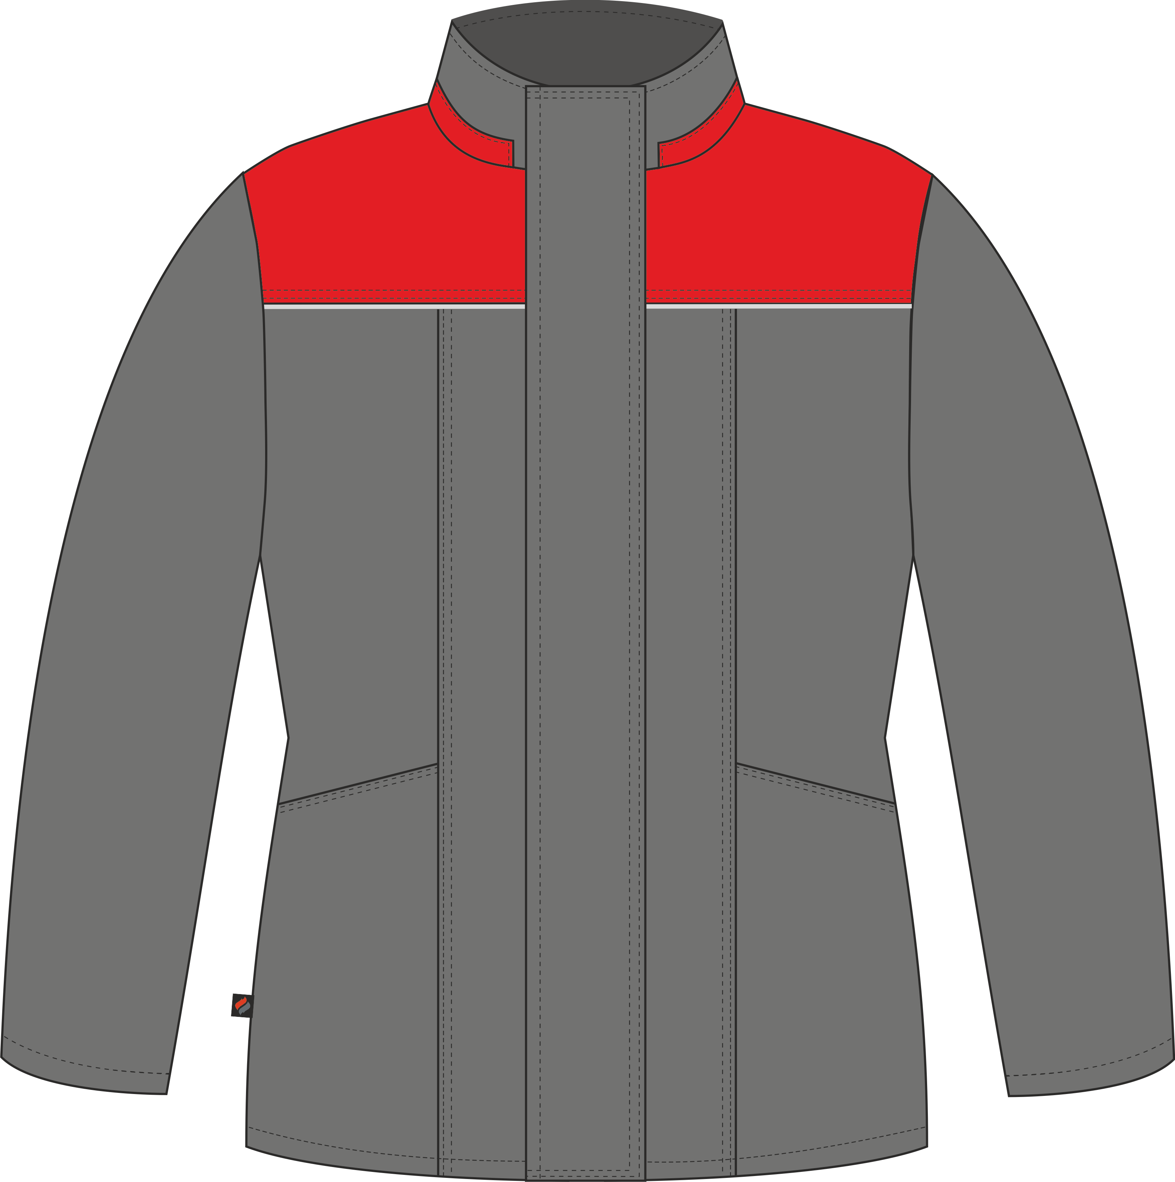

Рис.2. Эскиз Куртка зимняя женская Вьюга (тк.Смесовая,210), т.серый/красный. Куртка, вид спереди.

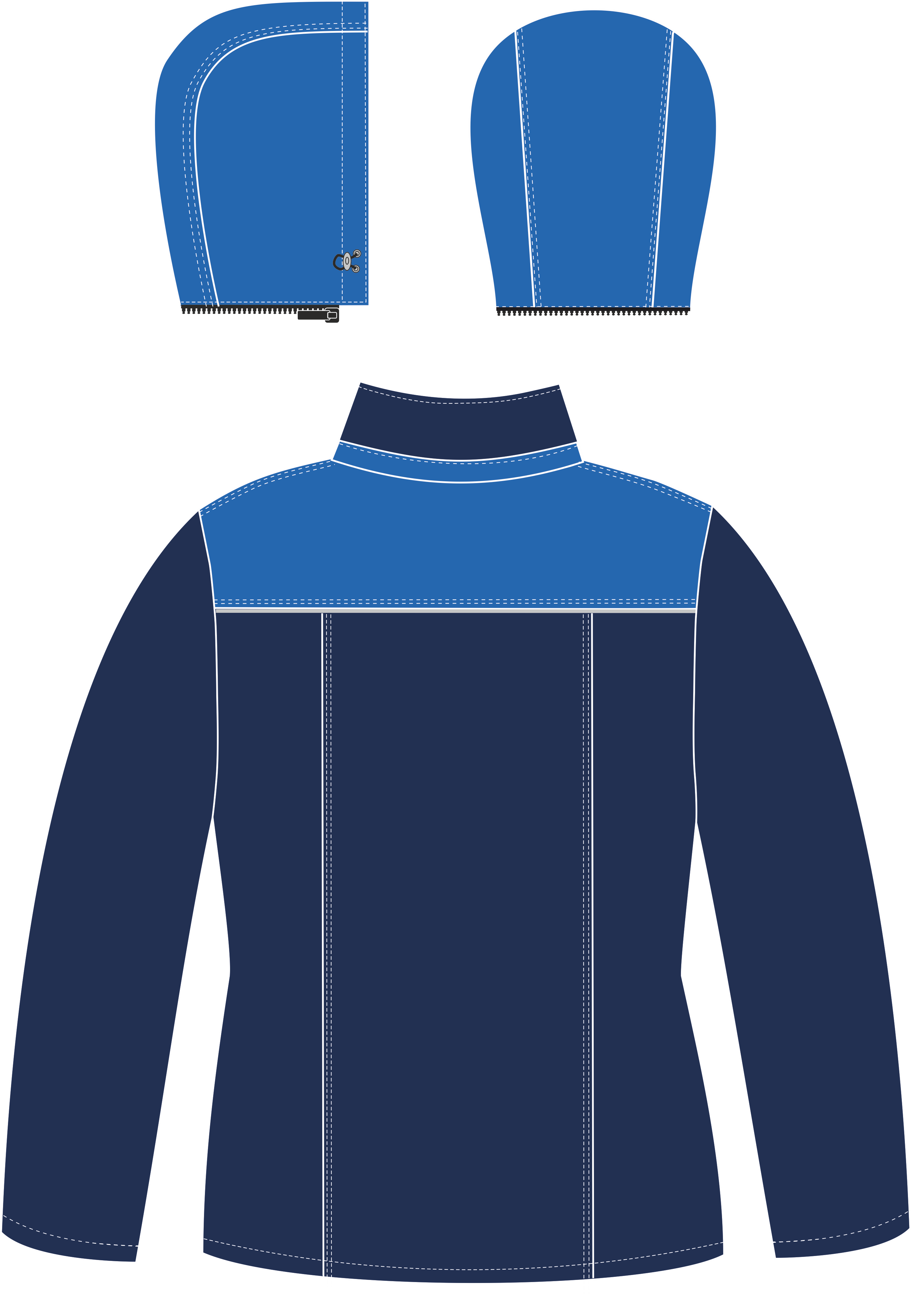

Рис.3. Эскиз Куртка зимняя женская Вьюга (тк.Смесовая,210), т.синий/васильковый. Куртка, вид сзади.

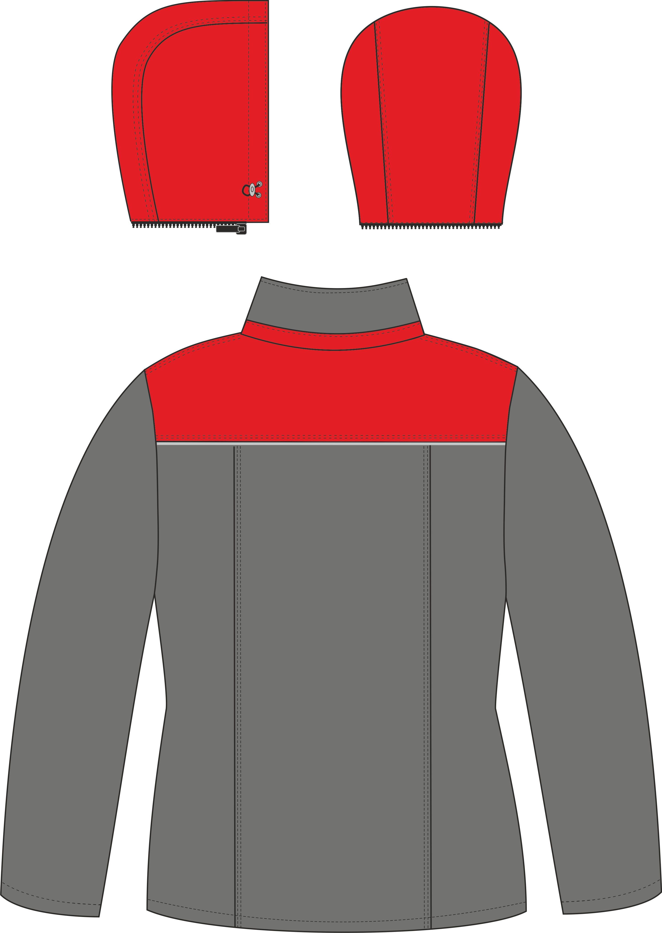

Рис.4. Эскиз Куртка зимняя женская Вьюга (тк.Смесовая,210), т.серый/красный. Куртка, вид сзади.

Изготовление и раскрой (отклонения от нитей основы в тканях и допуски при раскрое) куртки, должны соответствовать требованиям настоящего технического описания, основам промышленных методов обработки специальной одежды и образцу, утверждённому в установленном порядке.
Куртки по размерам должны изготавливаться на типовые фигуры, в соответствии с классификацией: по обхвату груди 80-140, по росту 158-200 по ГОСТ 31396-2009 и настоящего технического описания.
Табл. 1
Обхват груди типовой фигуры, см
80-84 | 88-92 | 96-100 | 104-108 | 112-116 | 120-124 | 128-132 | 136-140
Рост типовой фигуры, см
158-164 |  | 170-176 |  | 182-188 |  | 194-200

Описание внешнего вида модели
Куртка зимняя женская Вьюга предназначен для защиты работающих от пониженных температур в различных отраслях промышленности, изготавливается в соответствии с ГОСТ 12.4.303-2016 «Одежда специальная для защиты от пониженных температур. Технические требования».
Костюм состоит из куртки и полукомбинезона.
Куртка полуприлегающего силуэта, с центральной застёжкой на тесьму – «молния», с внешней утеплённой ветрозащитной планкой, застёгивающейся на пять участков ленты-«контакт» и внутренней ветрозащитной планкой. Куртка с притачным утеплителем и съёмным утеплённым капюшоном. В горловину вставлена этикетка основная и вешалка из ткани верха.
Полочки и спинка с кокетками из отделочной ткани (см. спецификацию деталей кроя) и светоотражающим кантом, входящим в шов притачивания кокеток. Полочки и спинка с рельефами от кокеток до низа. На боковых частях полочки расположены карманы с наклонными входом и утепленной мешковиной. В правый боковой шов вставлена этикетка тканевая «Факел» по надсечке (см. эскиз).
Рукава втачные, одношовные. Низ рукавов, с трикотажным внутренним манжетом, обработан швом вподгибку с закрытым срезом.
Воротник – «стойка», внутренний воротник из флиса. В шов втачивания верхнего воротника в горловину втачивается тесьма-«молния» для пристёгивания капюшона и планка из отделочной ткани (см. спецификацию деталей кроя).
Капюшон утеплённый, съёмный, состоит из центральной и боковых частей. Лицевой вырез капюшона регулируется шнуром с фиксаторами, выходящим через люверсы.
С изнаночной стороны куртки по линии талии настрочена кулиска со шнуром и фиксаторами для регулировки ширины изделия, выходящим через люверсы в подбортах.
Утеплённая притачная подкладка с втачными рукавами, с трикотажными напульсниками. На нагрудный накладной карман подкладки правой полочки настрочена этикетка ФИО.
Боковой срез кармана входит в шов притачивания подкладки к подборту. Утеплитель с подкладкой простёган вертикально.
В левый боковой шов подкладки вставлен запасной лоскут ткани. В готовом изделии подкладка скрепляется с тканью верха по пройме у бокового и плечевого швов при помощи держателей. На капюшоне скрепляется по центру швов стачивания центральной части с боковыми.

